- 试求图题7.1各电路的输出电压与输入电压的关系式。
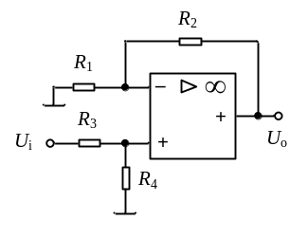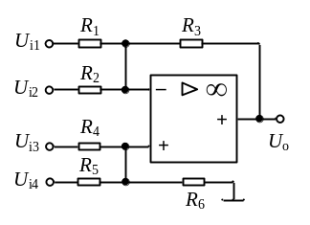
（a） （b）
图题7.1
解：(a)根据虚断特性 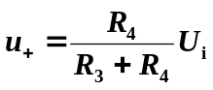，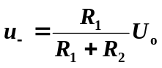
根据虚短特性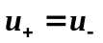，所以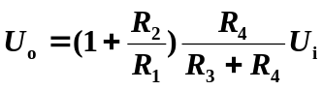
(b)当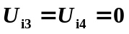时，电路转换为反相输入求和电路，输出
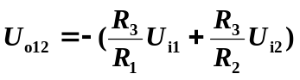
当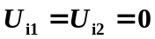时，电路转换为同相输入求和电路，输出
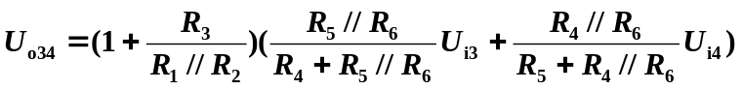
根据线性叠加原理，总输出为
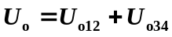
4.电路如图题7.4所示。已知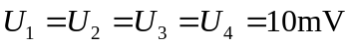，试求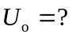
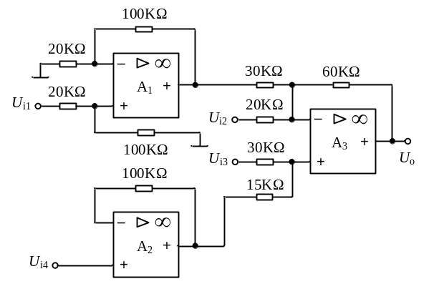
图题7.4
解：运放A₁的输出为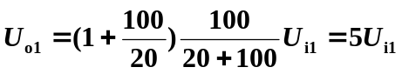，运放A₂的输出为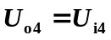，运放A₃构成双端输入求和运算电路，输出为
8.运放组成的电路如图题7.8（a）、（b）所示，已知电源电压为±15V。
- 试分别画出传输特性曲线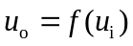；
- 若输入信号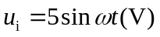，试分别画出输出信号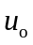的波形。
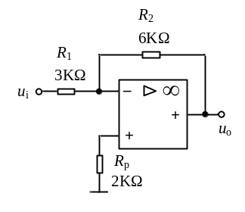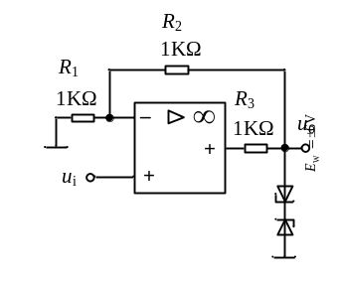
（a） （b）
图题7.8
解：(1)电路（a）为反相比例放大器，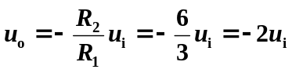,电路（b）为同相比例放大器，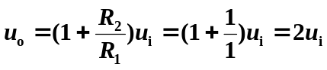，所以它们的传输特性曲线分别如图7.8′(a)(b)所示。
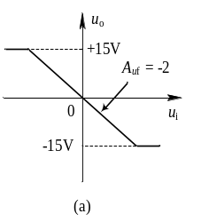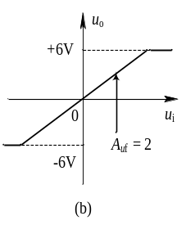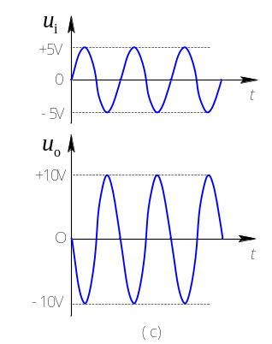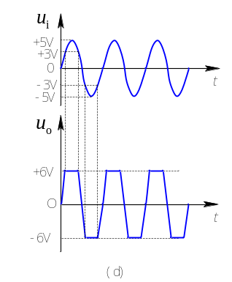
图7.8′
（2）若输入信号，输出信号的波形分别如图7.8′(c)(d)所示。
20.图题7.20所示为迟滞电压比较器电路，已知运放最大输出电压为±14V，稳压管的稳定电压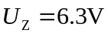，稳压管的导通电压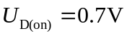，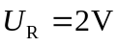。试分别画出它们的传输特性并求出回差电压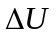。
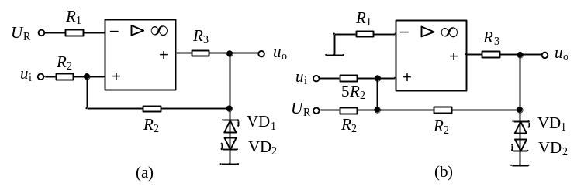
图题7.20
解：(a)当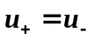时，输出处于临界状态，即将发生翻转。
根据虚断特性，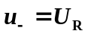，
根据线性叠加原理，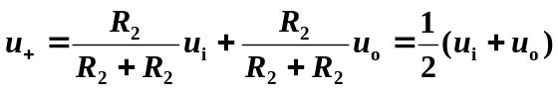
所以，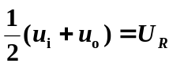，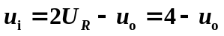
当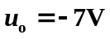时，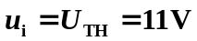；当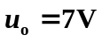时，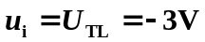。
出回差电压= 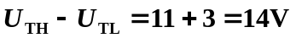。传输特性如图7.20′(a)。
(b)当时，输出处于临界状态，即将发生翻转。
根据虚断特性，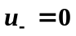，
根据线性叠加原理，
所以，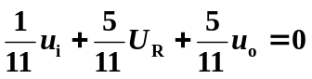，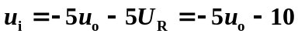
当时，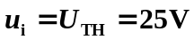；当时，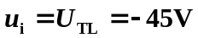。
出回差电压= 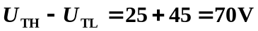。传输特性如图7.20′(b)。
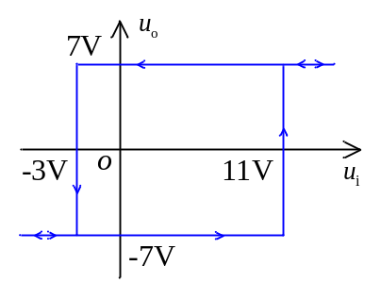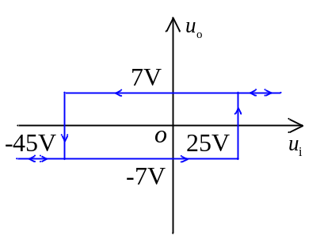
(a) (b)
图7.20′

